2020年高考物理100考点最新模拟题千题精练
第二部分 相互作用
十一．静态平衡问题（提高篇）
一．选择题
1．（6分）（2019河南濮阳三模）如图所示，山坡上两相邻高压塔A、B之间架有匀质粗铜线，平衡时铜线呈弧形下垂，最低点在C，已知弧线BC的长度是AC的3倍，而左塔B处铜线切线与竖直方向成β＝30°角。问右塔A处铜线切线与竖直方向成角α应为（ ）
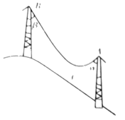
A．30° B．45° C．60° D．75°
【参考答案】C
【名师解析】设AB两端绳上拉力分别为F_{A}、F_{B}，铜线质量为m，
在水平方向，ABC整体受力平衡，有：F_{A}sinα＝F_{B}sinβ
在竖直方向，BC段受力平衡，有：F_{B}cosβ＝mg
（AC段对C端的力方向水平向右）
在竖直方向，AC段受力平衡，有：F_{A}cosα＝mg
①②③联立解得：tanα＝3tanβ，所以，α＝60°，故ABD错误C正确。
2. 两个中间有孔的质量为M的小球AB用一轻弹簧相连，套在一水平光滑横杆上。两个小球下面分别连一轻弹簧。两轻弹簧下端系在同一质量为m的小球C上，如图7所示。已知三根轻弹簧的劲度系数都为k，三根轻弹簧刚好构成一等边三角形。则（ ）
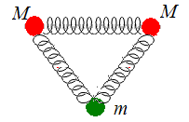
A．水平横杆对质量为M的小球的支持力为Mg+mg
B．连接质量为m小球的轻弹簧的弹力为mg/3
C．连接质量为m小球的轻弹簧的伸长量为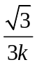mg
D．套在一水平光滑横杆上轻弹簧的形变量为mg
【参考答案】C
【名师解析】
把三个小球和三根弹簧看作整体，分析受力，利用对称性，由平衡条件可得，水平横杆对质量为M的小球的支持力F_{N}=Mg+mg。选项A错误。对质量为m小球分析受力，由平衡条件可得，2F₁cos30°=mg，解得连接质量为m小球的轻弹簧的拉力为F₁=mg，选项B错误。由胡克定律，F₁=kx₁，解得连接质量为m小球的轻弹簧的伸长量x₁=F₁/k=mg。选项C正确。对套在一水平光滑横杆上的一个小球M分析受力，水平轻弹簧对小球M的作用力F₂= F₁sin30°=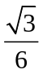mg，由胡克定律，F₂=kx₂，解得轻弹簧的形变量x₂ =F₂/k=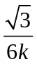mg。选项D错误。
3. （2016山东聊城二模）完全相同的两物体P、Q，质量均为m，叠放在一起置于水平面上。如图所示，现用两根等长的细线系在两物体上，在细线的结点处施加一水平拉力F,两物体始终保持静止状态，则下列说法正确的是（ ）
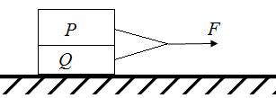
A．物体P受到细线的拉力大小为F/2
B．两物体之间的摩擦力大小为F/2
C．物体P对Q的压力大小为mg
D．地面对Q的摩擦力大小为F
【参考答案】BD
【名师解析】
由于力为矢量，两细线拉力的矢量和等于F，所以物体P受到细线的拉力大于F/2。细线拉力在水平方向的分力等于F/2，隔离P受力分析，由平衡条件可知，P受到的摩擦力等于F/2，即两物体之间的摩擦力大小为F/2，选项B正确。由于细线拉力方向斜向下，所以物体P对Q的压力大于mg，选项C错误。把PQ看作整体，分析受力，由平衡条件可知地面对Q的摩擦力大小为F，选项D正确。
4(2017·山东师大附中一模)如图所示，三根长度均为L的轻绳分别连接于C、D两点，A、B两端被悬挂在水平天花板上，相距2L，现在C点上悬挂一个质量为m的重物，为使CD绳保持水平，在D点上可施加力的最小值为( )
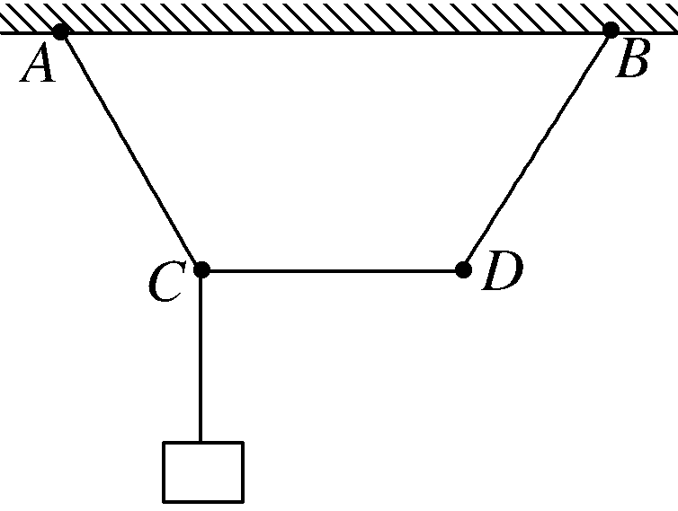
A．mg B.mg C.mg D.mg
【参考答案】C
【名师解析】由题图可知，要使CD水平，各绳均应绷紧，则AC与水平方向的夹角为60°；结点C受力平衡，受力分析如图所示，则CD绳的拉力F_{T}＝mgtan 30°＝mg；D点受绳子拉力大小等于F_{T}，方向向左；要使CD水平，D点两绳的拉力与外界的力的合力为零，则绳子对D点的拉力可分解为沿BD绳的F₁，及另一分力F₂，由几何关系可知，当力F₂与BD垂直时，F₂最小，而F₂的大小即为拉力的大小；故最小力F＝F_{T}sin 60°＝mg。故选C。
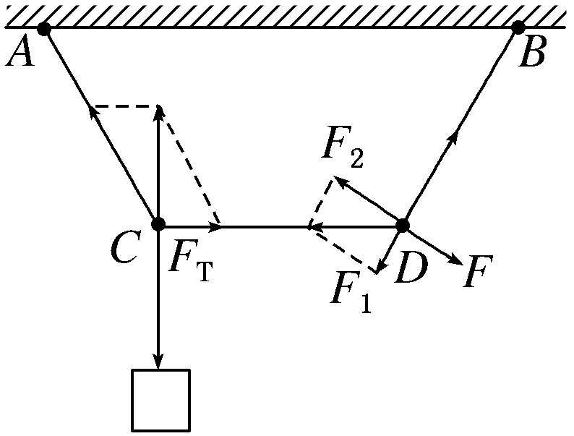
5.（2013山东理综）如图所示，用完全相同的轻弹簧A、B、C将两个相同的小球连接并悬挂，小球处于静止状态，弹簧A与竖直方向的夹角为30°，弹簧C水平，则弹簧A、C的伸长量之比为( )
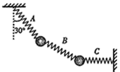
A.∶4 B．4∶ C．1∶2 D．2∶1
【参考答案】D
【名师解析】
弹簧A、C的伸长量之比等于弹力之比．设弹簧B与水平方向的夹角为θ，对A、B间的小球受力分析可得F_{A}sin30°＝F_{B}cosθ，对B、C间的小球受力分析可得F_{B}cosθ＝F_{C}，所以F_{C}＝F_{A}sin30°，可得＝，D正确．
6.如图所示，A、B、C、D四个人做杂技表演，B站在A的肩上，双手拉着C和D，A撑开双手水平支持着C和D。若四个人的质量均为m，他们的臂长相等，重力加速度为g，不计A手掌与C、D身体间的摩擦。下列结论错误的是（ ）
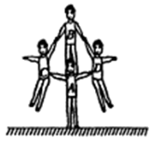
A．A受到地面支持力为4mg
B．B受到A的支持力为3mg
C．B受到C的拉力约为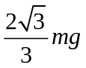
D．C受到A的推力约为
【参考答案】D
【名师解析】
把四人作为整体，分析受力，由平衡条件可知A受到地面支持力为4mg。把BCD作为整体，分析受力，由平衡条件可知B受到A的支持力为3mg。由题图可知，B手臂与竖直方向的夹角大约为30°，设B对C的拉力为F₁，A对C的推力为F₂，对C分析受力，由平衡条件可得，F₁cos30°=mg，解得F₁=，由牛顿第三定律，B受到C的拉力约为。F₁sin30°= F₂，解得F₂=mgtan30°=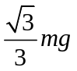，由牛顿第三定律，C受到A的推力约为，结论错误的是D。
7.如图所示，放置三个完全相同的圆柱体。每个圆柱体质量为m，截面半径为R，为了防止圆柱体滚动，在圆柱体两侧固定两个木桩。不计一切摩擦，由此可知（ ）
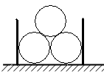
A．木桩对圆柱体作用力为mg
B．上面圆柱体对下面一侧圆柱体的作用力为mg
C．地面对下面其中一个圆柱体的作用力为mg
D．地面对下面两个圆柱体的作用力为2mg
【参考答案】A
【名师解析】
设下面一个圆柱体对上面圆柱体的作用力大小为F，隔离上面的圆柱体，受力分析，由平衡条件可得：2Fcos30°=mg，解得：F=mg，选项B错误。隔离下面一个圆柱体，分析受力，由平衡条件可得：木桩对圆柱体作用力为F_{N}=Fcos60°=mg，选项A正确。对三个圆柱体整体，由平衡条件可得，地面对下面两个圆柱体的作用力为3mg。根据对称性。地面对下面其中一个圆柱体的作用力为1.5mg，选项CD错误。
二. 计算题
1.如图所示，重物A被绕过小滑轮P的细线所悬挂，小滑轮P被一根细线系于天花板上的O点，O点处安装一力传感器。质量为10kg的物块B放在粗糙的水平桌面上，O’是三根线的结点，bO’水平拉着B物体，aO’、 bO’与bO’夹角如图所示。细线、小滑轮的重力和细线与滑轮间的摩擦力均可忽略，整个装置处于静止状态。若O点处安装的力传感器显示受到的拉力是F₀=20N，物块B与水平桌面之间的动摩擦因数为0.2，求：
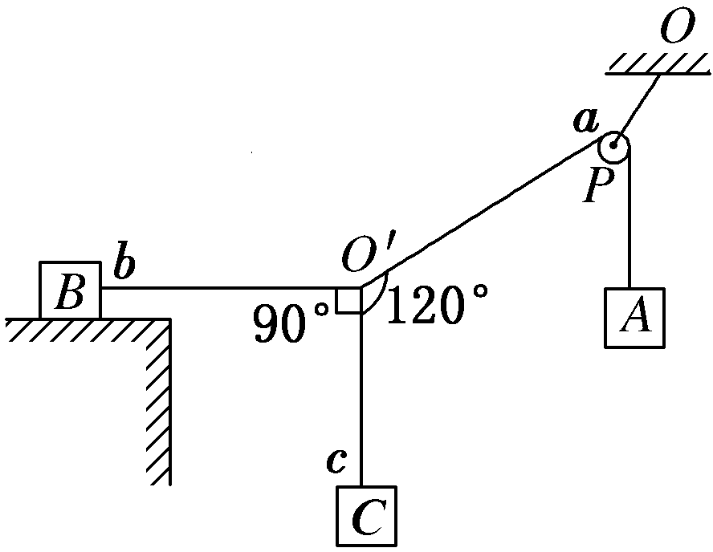
（1）重物A的质量。
（2）重物C的质量和桌面对B物体的摩擦力。
【名师解析】（1）设小滑轮两侧细绳中拉力为F，
根据重物A静止，由平衡条件，F=m_{A}g，
对小滑轮P，由平衡条件，2Fcos30°=20N，
可得F=20N。
由图中几何关系可知滑轮两侧细线的夹角为60°。
根据O点处安装的力传感器显示受到的拉力是F₀=20N，可知悬挂小滑轮的细线OP的张力是F_{T}= F₀=20N。
解得重物A的质量为m_{A}=2kg。
（2）对结点O’受力分析，由平衡条件，在竖直方向， Fsin30°=F_{c}。
在水平方向，Fcos30°=F_{b}，
对B物体，由平衡条件，桌面对B物体的摩擦力f= F_{b}，
对C物体，由平衡条件m_{C}g= F_{c}，
联立解得：m_{C}=1kg，。
f=10N。
2（2015河北石家庄质检I）如图所示，质量M等于2kg的木块套在水平固定杆上，并用轻绳与质量m=1kg的小球相连。今用跟水平方向成60°角的力F=10 N拉着球并带动木块一起向右匀速运动，运动中M、m相对位置保持不变，g取10ms²。求：
（1）轻绳与水平方向夹角θ；
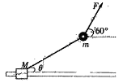
（2）木块M与水平杆间的动摩擦因数μ。
【参考答案】（1）30° （2）μ＝
【名师解析】
（1）m处于静止状态，其合力为零。
以m为研究对象，由平衡条件得：
水平方向Fcos60°－F_{T}cosθ＝0 ①
竖直方向Fsin60°＋F_{T}sinθ－mg＝0 ②
由③④得θ＝30°
（2）M、m整体处于静止状态，可看做整体，系统所受合力为零。
以M、m整体为研究对象。由平衡条件得
水平方向Fcos60°－μF_{N}＝0 ③
竖直方向F_{N}＋Fsin60°－Mg－mg＝0 ④
由①②得μ＝。
3（2015河南信阳第一次调研测试）某同学表演魔术时，将一小型条形磁铁藏在自己的袖子里，然后对着一悬挂的金属小球指手画脚，结果小球在他神奇的功力下飘动起来．假设当隐藏的小磁铁位于小球的左上方某一位置C（∠QCS=30°）时，金属小球偏离竖直方向的夹角θ也是30°，如图所示．已知小球的质量为m，该同学（含磁铁）的质量为M，求此时：
（1）悬挂小球的细线的拉力大小为多少？
（2）该同学受到地面的支持力和摩擦力大小各为多少．
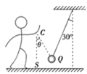
【名师解析】（1）对小球受力分析：
重力、细线的拉力和磁铁的引力．设细线的拉力和磁铁的引力分别为F₁和F₂．
根据平衡条件得：水平方向：F₁sin30°=F₂sin30°
竖直方向：F₁cos30°+F₂cos30°=mg
解得，F₁=F₂=mg．
（2）以人为研究对象，分析受力情况：重力Mg、地面的支持力N、静摩擦力f和小球的引力F₂′，
F₂′=F₂=mg．
根据平衡条件得：f=F₂′sin30°，N=F₂′cos30°+Mg
解得，N=Mg+mg ，f=mg．

